Le interviste di Steel Music: ZEPHIRO

Scritto da Roberto Romagnoli
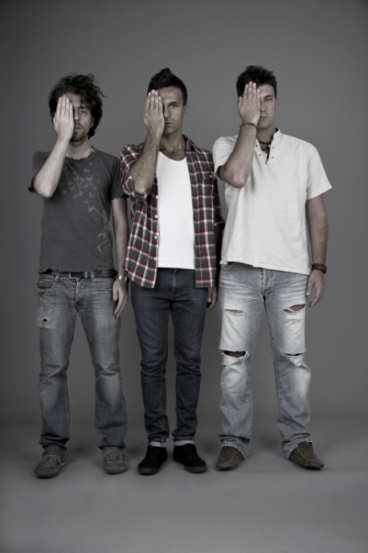Cari amici di Steel Music, oggi mi trovo ad intervistare una delle band romane più rappresentate nel paese del Sol Levante.
Reduci infatti dalla loro ultima fatica, l'EP "KAWAITA ME", con tre brani in italiano e due in giapponese, sono con noi gli ZEPHIRO.
Ragazzi: innanzitutto benvenuti su Steel Music. La cosa che sorprende leggendo la vostra biografia è il ritmo serrato con cui avete lavorato in questi 10 anni di attività; 300 live in 8 anni. E non solo, siete stati il gruppo spalla di gente come i Diaframma, Daniele Groff e tanti, tanti altri. (Risponde sempre Claudio Todesco, salvo dove espressamente indicato)
Ad un certo punto, avete preso l'aereo e avete scoperto il Giappone...in "sole" 37 date. E poi un mini-tour a New York.
Come è nata questa voglia di espatriare? E come mai questa via preferenziale per il Giappone?

La voglia è nata proprio dal desiderio di fare nuove esperienze e confrontarci con pubblici e culture diverse. Il Giappone è sempre nell’immaginario di noi italiani a partire dalle centinaia di anime seguiti fin da bambini, ma non è solo quello. Personalmente ho viaggiato molte volte in terra nipponica e ho avuto modo di conoscerne la cultura prima di intraprendere i due japan tour nel 2009 e 2010. Questo mi ha preparato ed aiutato ad affrontare meglio le problematiche tecniche e le barriere linguistiche.
La vostra passione per il Giappone vi ha portato a scrivere due pezzi in lingua e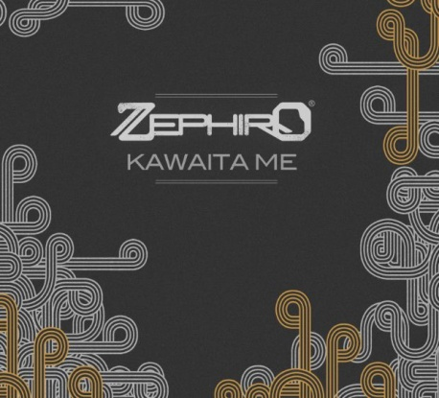addirittura ad intitolare il vostro CD "KAWAITA ME". Cosa significa in italiano KAWAITA ME?
Significa “occhi asciutti”, ci piaceva l’idea di usare una parola che in italiano è mal traducibile e suona inusuale. Potrebbero essere gli occhi di una persona disumana o che ha perso qualsiasi tipo di emozione. Ci piaceva il contrasto con “occhi commossi”.
Voi scrivete in giapponese o avete qualcuno che vi aiuta con la traduzione?
Visto che il mio giapponese è povero non sarei stato in grado di scrivere un testo che abbia avuto un valore artistico e comunicativo, è per questo che abbiamo interpellato un nostro caro amico e collaboratore, Daisuke Ninomya. Lui cercando di capire i testi originali in italiano ne ha fatto una versione personale in giapponese. Ovviamente non sono traduzioni letterali ma adattamenti artistici. Con lui avevamo già collaborato per il precedente EP per la canzone “Taiyo no aru basho”.
Come vi trovate a scrivere testi in una lingua così diversa?
Dovremmo chiederlo a Daisuke, credo che lui avendo una passione per la letteratura in generale abbia trovato avvincente questa sfida, ed i risultati sono stati buonissimi. Infatti nel caso di “Taiyo no aru basho” durante il secondo tour in giappone del 2010 era il brano che riscuoteva più successo tra il pubblico.
Che riscontro avete avuto in Giappone (in numeri)?
Il pubblico parla chiaro, avevamo fortunatamente, salvo rari episodi, una partecipazione numerosa ed attenta (in perfetto stile giapponese) ma anche partecipativa. L’affetto che c’era nei nostri confronti dopo i concerti era enorme, tanto quanto la curiosità di capire cosa spingesse una band a venire dall’Italia a presentare la propria musica in terra così lontana. Per noi l’unico numero che conta è il livello di emozioni trasmesse, peccato non ci sia uno strumento di misura per capirlo… ma forse è meglio lasciare queste cose all’imponderabile.
Come avete trovato il pubblico giapponese? Avete portato una cultura tutta occidentale in estremo oriente, nel paese forse più enigmatico, ma allo stesso tempo più affascinante dell'Asia. Come hanno reagito a questa "botta" di Wave Rock italiano?
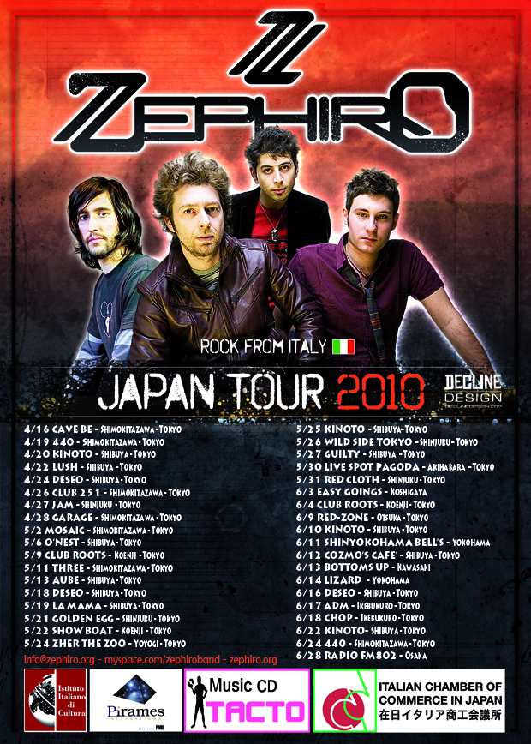Come dicevo prima il pubblico è semplicemente fantastico. Interagire con loro pur avendo barriere linguistiche enormi è stato avvincente, si sviluppano altri modi per comunicare forse molto più sinceri. Il wave rock italiano lì non è affatto popolare, la musica italiana in Giappone è famosa per il progressive, la lirica, la musica popolare e la tipica melodia italiana anni ’50 e ’60. In realtà la new wave non è famosissima lì neanche a livello britannico ed americano, ma in ogni modo essendo loro un popolo estremamente curioso e che osserva e scruta ogni sfumatura di certo hanno ben gradito questa nuova proposta artistica. Non a caso loro credo che siano i migliori al mondo per copiare generi musicali nati in altri paesi, ma non si fermano lì, li sviluppano, li modificano e li rendono accattivanti a modo loro estremizzandoli. Estremamente interessante anche per noi vedere prima o dopo di noi esibirsi band con un livello artistico e di performance notevole.
Quale è la differenza più grande che avete notato tra i tre paesi in cui avete suonato (Italia, USA e Giappone)?
Riguardo il pubblico l’Italia sta indietro, la cosa è evidente per noi, l’Italia è il paese dove spopolano le tribute band e questo denota il livello di curiosità artistica estremamente basso e la chiusura ad accettare novità. In Giappone (e parlo soprattutto di Tokyo) in 44 live effettuati divisi tra i 2 tour siamo incappati in una tribute solo una volta. Negli USA mai. Questo ovviamente non significa che non esistano anche lì, ma lo spazio e l’importanza che viene dato loro (ed in questo decide il pubblico che paga per i concerti) è estremamente basso. L’italia in questo è ancora una provincia del mondo, usando l’accezione negativa di provincia. Riguardo i locali devo dire che quelli giapponesi sono spaventosamente attrezzati e la qualità sonora è pressoché perfetta, vengono fatti soundcheck meticolosi. In questo sono invece rimasto deluso dagli USA che hanno più la politica del “sali e suona”, ovvero niente soundcheck ma solo linecheck, quasi nulla di backline nei locali. Il risvolto positivo di questo è la naturalezza e il contatto viscerale che hanno gli americani per la musica, molto easy going tipico americano.
In quale città avete trovato l'accoglienza migliore?
Tokyo anche per il numero maggiore di live effettuati e quindi un pubblico che si fidelizzava.
Ci sono artisti, magari anche giapponesi, con cui vorreste collaborare in futuro?
Sicuramente con Shina Ringo, sono innamorato artisticamente di lei.
Parliamo un altro po' del vostro mini-album "KAWAITA ME". Quanto c'è voluto a registrarlo e farlo uscire?
Per registrarlo ci siamo presi parecchio tempo perché contemporaneamente suonavamo live, il tempo è stato di circa 8 mesi. Per la produzione fisica e burocrazie varie solo 3 settimane.
Avete altri tour in Giappone in programma, immagino.
Speriamo vivamente di tornare a febbraio o marzo del 2013, stiamo lavorando anche per questo.
Volete parlarci un po' della scelta dei brani da inserire nel disco? Immagino sia stato il risultato di una cernita di canzoni; come mai avete scelto proprio queste?
In realtà siamo una band che scrive poche canzoni ma su cui ci si lavora meticolosamente per migliorarle e renderle originali e interessanti. Quindi c’è stata una cernita tra 8 brani ne abbiamo scelti 3 + 1 che è doppia versione italiano e giapponese.
Vogliamo parlare un po' di queste canzoni al nostro pubblico? Se fossero delle persone di cui dovete descrivere la personalità per presentarle a qualcuno, come le presentereste?
1. La Colpa
Indifferenza, omertà
2. Come Sempre
Passività, incomunicabilità
3. Certi Giorni
Abitudinarietà, ma anche invito alla semplicità nella sua accezione positiva
4. Kawaita me
freddezza, decisione
5. Kage
Combattere le paure e le ansie
Ora passiamo un po' alle domande personali: quando scrivete una nuova canzone, da cosa vi piace trarre maggiore ispirazione?
Personalmente parto dalla sensazione della musica che ho appena composto e intorno a quel clima ci costruisco una storia o delle immagini che poi unisco, a volte ricorro a delle forzature linguistiche dando la precedenza al suono, ma sono scelte.
Quale è il messaggio principale che volete dare al vostro pubblico?
La coesione, il feeling, sperando di riuscirci. Inoltre ci piace dimostrare che a volte i sogni possono diventare realtà, e per noi suonare in giappone era uno di questi.
Se vi chiedessero di descrivervi in sole tre parole, come vi descrivereste?
Claudio Todesco: pratico, ambizioso, paziente
Claudio Desideri: elettrico, eclettico, sperimentale
Alberto Maiozzi: trascendente, emozionale, ispirato
E come descrivereste invece la band, sempre in tre parole?
Complementari, testardi, operativi
Bene, per oggi abbiamo finito. A breve faremo uscire anche un articolo con la recensione del vostro disco.
Volete dire qualcosa per salutare i nostri lettori?
Innanzi tutto grazie per essere arrivati a leggere in fondo alla pagina, un saluto a tutti i lettori di Steel Music e speriamo di confrontarci presto. Stay tuned per la recensione.
Seguite gli ZEPHIRO su:
Sito Ufficiale: www.zephiro.org
Facebook: www.facebook.com/zephiroband
MySpace: www.myspace.com/zephiroband


